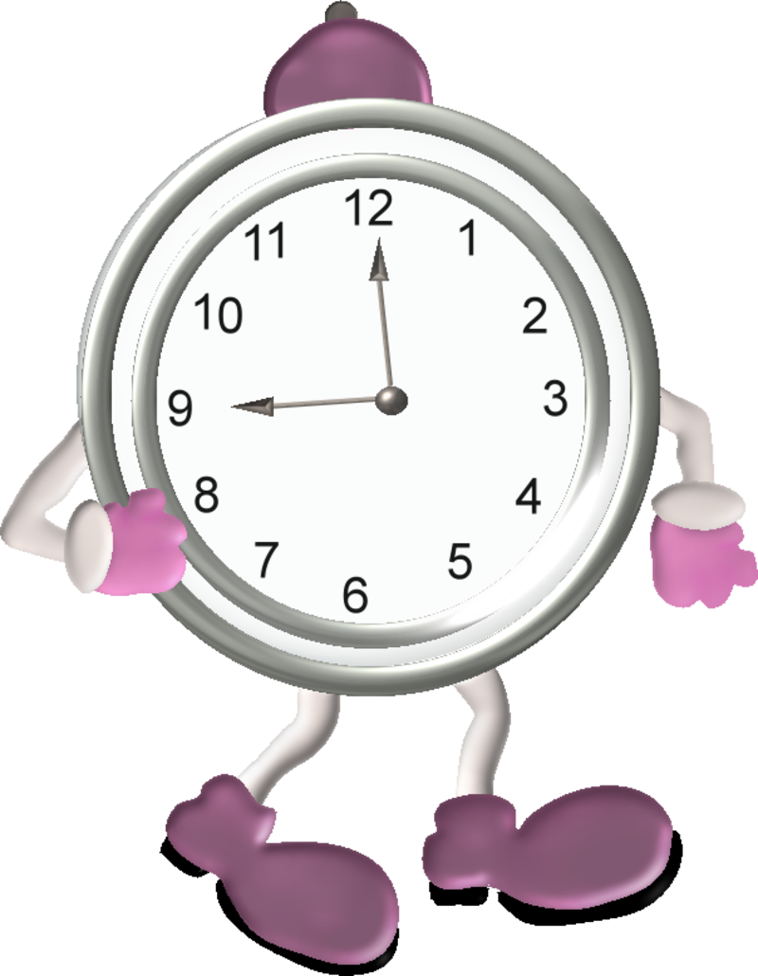




Ecole Sacré Cœur
REGLEMENT
INTERIEUR
6 rue du Calvaire
22350 GUITTE

Tel : 02.96.83.80.02
Mail : eco22.sc.guitte@enseignement-catholique.bzh

L’école Sacré Cœur est heureuse d’accueillir votre/vos enfant(s).

Les règles sont importantes, elles nous permettent de bien vivre ensemble.

Voici donc le règlement intérieur de l’école qui doit être respecté par chacun pour l’épanouissement de tous.

Nous vous demandons de le lire attentivement avec
votre/vos enfant(s) et de le signer ensemble.

Les horaires

Les horaires de classes sont les suivants :
- Le matin : 8h45 – 12h00
- L’après-midi : 13h30 – 16h30
(Pendant ces horaires, le portail est fermé à clé)

L’accueil des enfants et leur prise en charge par les enseignantes commencent à 8h30. L’entrée se fait par le portail vert. Pour la sécurité de tous, merci de ne pas vous stationner devant cet espace. Avant 8h30, l’école décline toute responsabilité en cas d’accident corporel ou matériel en dehors de l’enceinte de l’école.
Le soir, les enfants attendent leurs parents au portail de 16h30 à 16h45.

Après 16h45, ils seront conduits à la garderie municipale payante (matin : 7h15 – 8h30 ; soir : 16h45 – 19h)

Le midi, les parents qui viennent chercher leurs enfants
pour déjeuner devront se présenter avant 12h10. Tout
enfant qui ne sera pas parti à cet horaire, sera conduit
à la cantine et le repas sera facturé.

De même, aucun enfant déjeunant à la maison ne doit se présenter à l’école avant 13h15 et jusqu’à cette heure,
il est sous la responsabilité de ses parents.

Ne pouvant assurer la surveillance et la sécurité l’exigeant,
le portail ne sera ouvert qu’à ces heures.

Nous vous demandons de respecter ces horaires (sauf
cas de force majeure). L’enfant qui arrive quelques minutes en retard manque la mise en route de la journée, perturbe les activités mises en place et oblige un adulte à quitter la classe pour ouvrir le portail.

Les parents autorisant leur enfant à rentrer seul à la
maison doivent le signaler à l’école, sur la fiche de renseignements, ainsi que toutes les personnes susceptibles de venir les chercher.

Les enseignantes doivent être avertis par écrit :
-d’un changement du mode de départ habituel à la sortie de l’école
- D’une absence prévue (visites médicales, orthophoniste…)

- Fréquentation scolaire

La fréquentation de l’école maternelle et primaire (dès 3 ans) est obligatoire, conformément aux textes législatifs et réglementaires en vigueur.

Toute absence, même d’une demi-journée, quelle que soit la classe fréquentée par l’enfant, doit être signalée par téléphone avant 9h30.
Il est important de faire un mot écrit, daté et signé, indiquant le motif dans le cahier de correspondance.
Afin d’éviter les contaminations, nous vous demandons de garder votre enfant à la maison s’il est malade.

En cas d’absences répétées, sans excuse valable (4 demi-journées par mois), la direction de l’école est tenue d’en avertir l’Inspection de l’Education Nationale (conformément à la loi).

Si une absence est prévisible, merci d’en informer l’école le plus rapidement possible. Aucun travail, devoirs…ne seront fournis par l’enseignant, l’enfant rattrapera son retard dès son retour.

Tous les enfants, dans chaque école, sont inscrits, informatiquement sur une « base élèves ». Ils possèdent chacun un numéro national pour un meilleur suivi de leur dossier scolaire. En cas d’absence de plus d’un mois, un enfant doit être radié de l’école et se réinscrire à son retour.

Conduite

→Comportement :
Les enseignants ont le souci de responsabiliser les enfants dont ils ont la charge, tant sur le plan travail que sur le plan de la vie dans la classe et dans l’école. Chaque élève doit avoir une conduite respectueuse envers le personnel enseignant et non enseignant, envers les intervenants sportifs, envers ses camarades et envers les parents.
Le sans-gêne, la grossièreté et l’impolitesse ne seront pas tolérés.

Tout conflit entre élèves, dans l’enceinte de l’école, doit se régler dans l’école avec les enseignantes responsables. L’intervention d’un parent est à proscrire.

Il est interdit d’écrire sur les murs ou sur les portes, d’abîmer les barrières de la cour, de jeter des détritus ailleurs que dans les poubelles.

Pendant les récréations, tout jeu violent et toute bagarre sont interdits. Ces moments sont faits pour se détendre.
Il est interdit de jeter des projectiles (cailloux,……)

Une tenue propre et correcte est exigée. Elle doit être
adaptée lors des séances de sport (éviter les tongs ou prévoir une autre paire de chaussures dans le cartable).
Le nombril ne doit pas être apparent, les minis jupes/shorts sont interdits et les caleçons des garçons ne doivent pas être apparents.
Aucun maquillage ne sera accepté.
Il est interdit de mâcher du chewing-gum dans l’école.
→ Matériel :

Il est interdit aux élèves de pénétrer dans les classes pendant l’absence d’un enseignant à moins d’avoir eu son autorisation.

L’école met à la disposition de chaque enfant du mobilier, des livres et des fournitures. L’enfant aura à cœur de soigner ses outils de travail.
L’enfant veillera à prendre soin des jeux de cour qui sont
mis à sa disposition (cerceaux, toboggan, vélos…)

Tout matériel dégradé sur la cour ou dans les classes sera facturé à la famille concernée.

Les élèves n’apporteront ni argent, ni objet de valeur (attention aux vêtements de marque et aux bijoux), ni objets dangereux (cutter, couteau, canif…), ni téléphone portable, ni jouet ne présentant pas d’utilité scolaire. Aucune réclamation ne sera recevable en cas de vol ou de
dégradation de tels objets.
Il est demandé aux parents de marquer au nom de l’enfant tous les vêtements que celui-ci peut avoir à enlever au cours de la journée.

Le non-respect des consignes ci-dessus fera l’objet
d’une sanction qui pourra être suivie d’un courrier
adressé aux parents ou d’une demande de rencontre
avec ceux-ci.

- Hygiène

Les médicaments sont strictement interdits. Aucun médicament ne sera administré par les enseignants et
le personnel, même avec ordonnance. Si une prescription médicale est nécessaire, un P.A.I. (Projet d’Accueil Personnalisé) doit être mis en place avec le médecin
scolaire.

L’école ne soigne que les « bobos » et fait appel à la famille en cas de blessure corporelle plus grave. L’autorisation d’intervention chirurgicale en cas d’urgence est impérative.

Les parents doivent être vigilants et surveiller régulièrement la chevelure de leurs enfants. En cas d’apparition de poux, il est important de prévenir l’école qui en informera les autres parents afin de traiter l’ensemble des enfants et éviter une épidémie.
Les familles veilleront à ce que l’enfant ait déjeuné avant de venir à l’école. Un goûter raisonnable est autorisé dans la matinée pour les élèves à partir du CP (en raison de l’heure tardive du deuxième service de cantine :12h45).

A la piscine, le bonnet de bain est obligatoire ainsi qu’une tenue pratique (éviter les collants). En cas de verrues plantaires l’enfant devra porter des chaussons de bain. Les enfants dispensés de piscine pour la totalité des séances doivent fournir un certificat médical.

En petite et moyenne section, il est important de laver les draps toutes les deux semaines.
Il est également important de prévoir chaque semaine, pour les élèves mangeant à la cantine, une serviette propre, rangée dans une pochette individuelle, étiqueté au nom de l'enfant.
Tout cela pour un souci d'hygiène.

Le tabac est interdit dans les lieux publics. Les fumeurs sont donc priés d’éteindre leur cigarette avant d’entrer dans la cour (même lors des fêtes de l’école). Merci de ne pas écraser les mégots au portail.

- Communication

Les parents qui désirent s’entretenir avec les enseignantes doivent prendre rendez-vous en dehors des heures de classe, car certains soirs, des réunions ou autre peuvent les empêcher de vous recevoir convenablement (de même le matin, lorsque nous préparons la classe et lors de l’accueil)

Le cahier de correspondance est un lien important entre l’école et la maison. A travers cet outil, toutes les informations concernant la vie de l’école vous seront communiquées. Lorsqu’une information est donnée, la signature des parents indique que le message a été reçu. Il est donc obligatoire de le signer. De même, n’hésitez pas à utiliser ce cahier lorsque vous avez une information à communiquer à l’école.

Nous aimerions que toute invitation personnelle à l’anniversaire de votre enfant ne transite pas par l’école. Il est difficile pour un enfant de comprendre vos choix. Merci d’en tenir compte.

→ L’intérêt des parents pour le travail scolaire est motivant pour les enfants. Une solidarité parents / enseignantes est indispensable pour la réussite scolaire.

Mr et Mme ………………………………………

Et leur enfant ………………………………………

ont pris connaissance du règlement de l’école et s’engage à le respecter.

Signature des parents Signature de l’enfant
(A partir de la GS)

A ………………….., le ……………………

